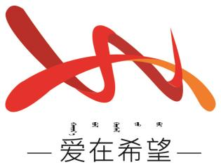
通辽经济技术开发区
新城街道希望新城社区工作简报

主办：希望新城社区党委 2026年5月26日
专项督导全国文明提名单位创建工作开展情况
为扎实推进全国文明提名单位创建各项工作，夯实文明创建工作基础，补齐创建工作短板弱项，标准化、常态化推动精神文明建设与基层治理深度融合，2026年5月26日，市委宣传部四级调研员、未成年人科科长刘晓瑶，市委宣传部协调指导科科员王哲一行莅临希望新城社区，专项督导全国文明提名单位创建工作开展情况。开发区宣传部方正，新城街道党工委副书记、办事处主任李强全程陪同督导。
督导过程中，督导组坚持问题导向、目标导向、结果导向相统一，通过实地查看、查阅资料、现场问询、座谈交流等方式开展全面、细致、精准的专项督导。督导组实地核查社区文明创建各类阵地建设、日常创建工作落实开展情况，细致审阅文明提名单位创建全套台账档案材料，认真听取社区关于文明提名创建整体工作推进、特色举措、工作进展的专题汇报，充分肯定社区前期创建工作成效，精准排查梳理创建工作中的薄弱环节与问题短板，并对照全国文明单位创建最新测评标准，为社区后续提质整改、补齐创建弱项、扎实推进提名创建工作提出精准具体的指导性意见。
此次专项督导，是对希望新城社区全国文明提名单位创建工作的全面检视、精准把脉和有力指导，进一步厘清了创建工作思路、明确了创建标准、压实了创建工作责任，为社区高质量推进提名创建工作筑牢基础、指明方向。下一步，希望新城社区将以此次督导为重要契机，全盘认领督导反馈问题，逐条对标整改、逐项细化落实，把督导指导成果切实转化为创建工作实效，持续细化创建举措、提升创建质效，不断提升基层治理精细化水平和辖区群众文明素养，力争圆满完成文明单位创建各项任务。
希望新城社区
2026年5月26日
影像资料：
